编号：1153-2021-2022
计量要求导出和计量验证记录表
测量过程名称 |  | 涡街转换器电流输出测量过程 |  | 被测参数要求(含公差) |  | （4～20）mA±0.01 mA
被测参数要求识别依据文件 |  |  |  | 工艺文件
计量要求导出方法（可另附）
- 测量要求: 测量范围（4～20）mA ±0.01 mA 则: T=0.02 mA
- 计量要求导出：测量最大允许误差：△_{允}=T×（1/3～1/10）=0.02×1/3=0.006mA。（取1/3）；
- 测量范围要求导出：选用测量设备的测量范围应能覆盖到（4～20）mA。
计量校准过程 | 测量设备名称/编号 |  | 型号规格 |  | 主要计量特性  (最大允差或示值误差最大值/准确度等级/测量不确定度) |  | 校准/检定证书编号 | 校准/检定日期
 | 数字万用表/9974040 |  | 8808A |  | 直流电流(DCA) 20mA量程 -0.0002mA |  | DS20220616H072 | 2022.06.17.
计量验证记录
1、选择测量范围：测量要求：（4～20）mA，选择8808A型号的数字万用表，测量范围：（0～200）mA。
测量范围满足要求。
2、计量要求：最大允差△_{允}为0.006mA。
测量设备的计量特性：8808A型数字万用表，校准证书:直流电流(DCA) 20mA量程最大误差：-0.0002mA；
将测量过程的计量要求与测量设备的计量特性相比较-0.0002mA <0.006mA，满足测量过程的计量要求。
验证合格，符合要求。
验证结论：√□符合□有缺陷□不符合（注：在选项上打√，只选一项）
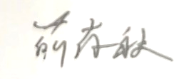
验证人员签字
2022年 07月15 日
认证审核记录：
- 被测参数要求识别代表了“顾客”的要求
- 计量要求导出方法正确
- 测量设备的配备满足计量要求
- 测量设备检定/校准
- 测量设备验证正确

审核员签名：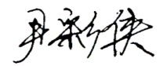
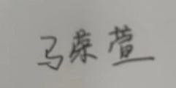

企业代表签字： 审核日期：2022 年 11 月 27日

